学生成绩管理系统V1.0使用说明

1.系统登录方式：学号登录和刷卡登录
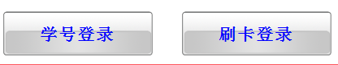
1）学号登录：
点击按钮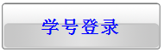，进入登录界面
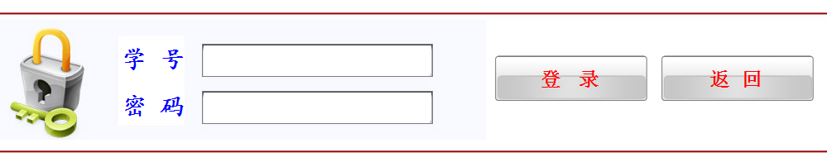
在学号输入框输入学号，在密码输入框输入密码，点击登录按钮，进入功能界面，如下图：
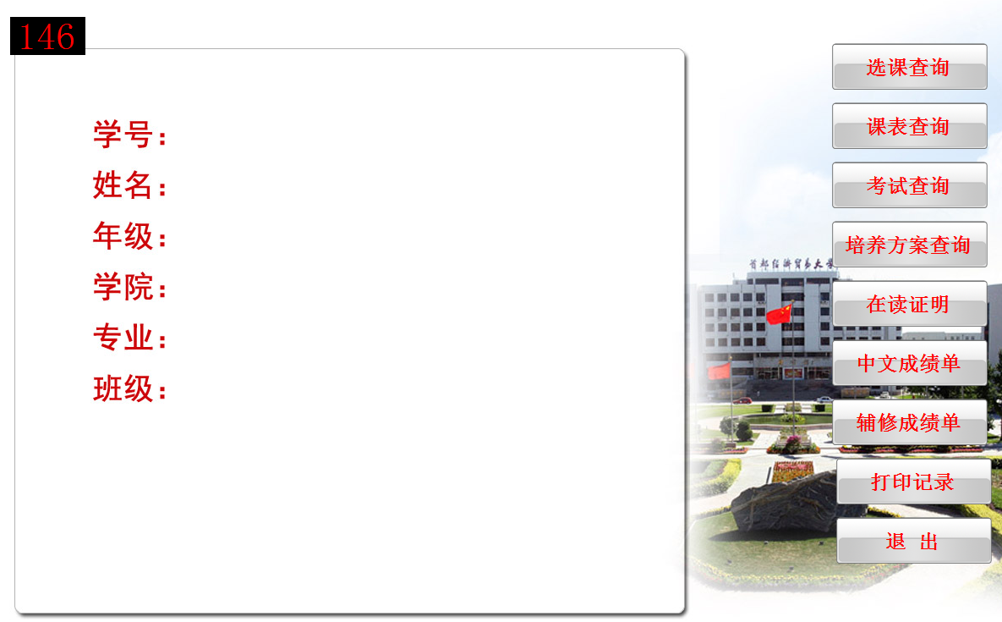
2）刷卡登录：把学生卡放在一体机的刷卡处，点击按钮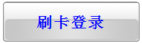，进入功能界面。
2.选课查询
点击按钮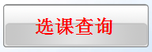，进入选课查询页面，选课查询页面列出了学生所选课程的学年、学期、课程名称、是否重修信息。
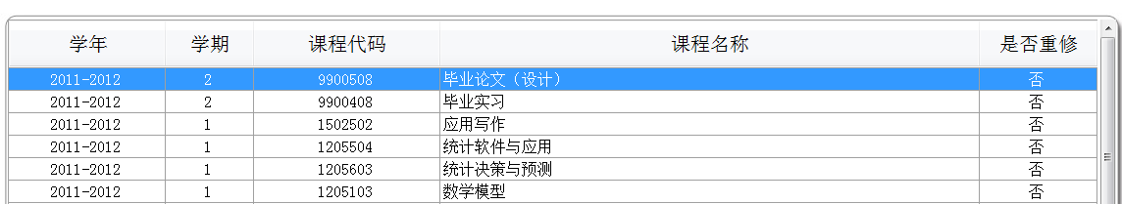
3.课表查询
点击按钮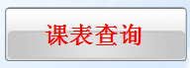，进入课表查询页面，该页面列出了学生本学期的课表信息。计时器，当计时器倒计时减到零时，界面返回到主功能界面。
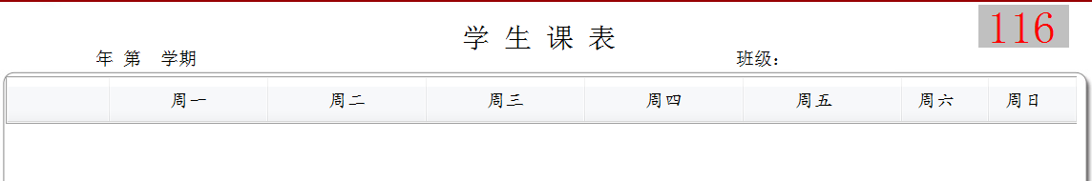
4.考试查询
点击按钮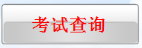进入考试查询页面，该页面列出了学生的考试信息。
（表中数据是为了配合说明文档，真实数据以登录系统后显示为准）。
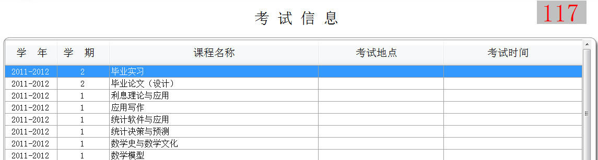
5.培养方案查询
点击按钮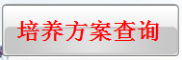进入培养方案查询页面，该页面列出了学生所在专业的培养方案信息。
（表中数据是为了配合说明文档，真实数据以登录系统后显示为准）。
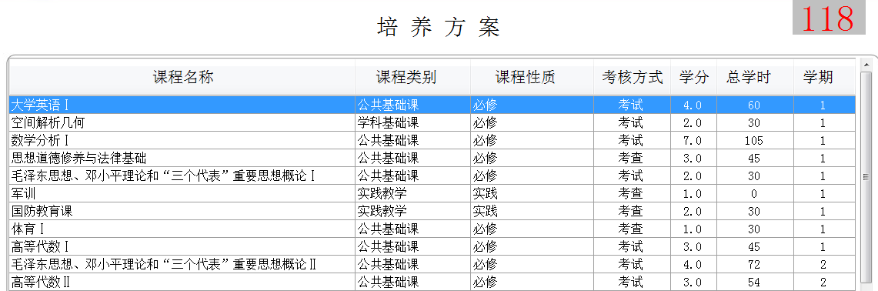
6.在读证明查询打印（此项功能暂时不能使用）
点击按钮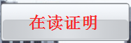，进入在读证明查询页面。在读证明可以打印。
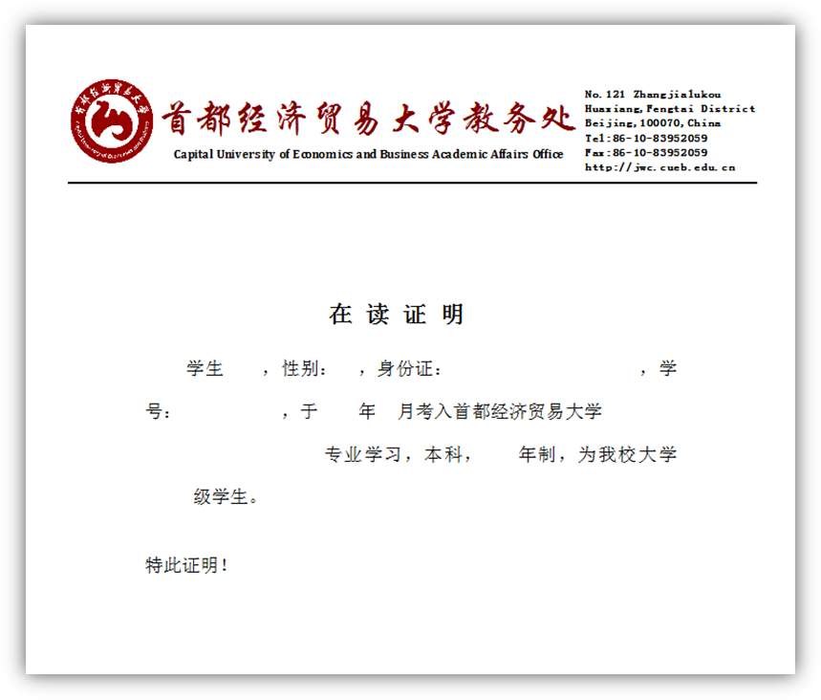
7.中文成绩单查询打印
点击按钮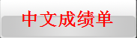，进入中文成绩单查询打印页面。
点打印按钮进行成绩单打印，点返回按钮，返回到功能主界面，上一页，下一页进行页面切换。
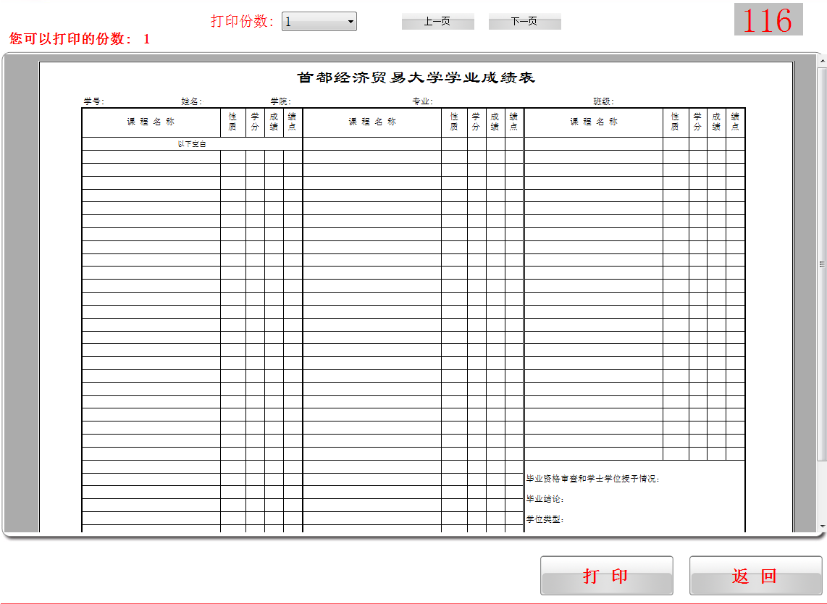
8.辅修成绩单查询打印
如果学生有辅修成绩，点按钮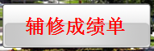可进行辅修成绩单的查询与打印，如果没有辅修成绩，则提示没有查到辅修成绩。
9.打印记录
点击按钮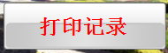可进入打印记录查询页面，查看您打印过的在读证明或成绩单的打印时间、打印地点、打印使用的纸张数。
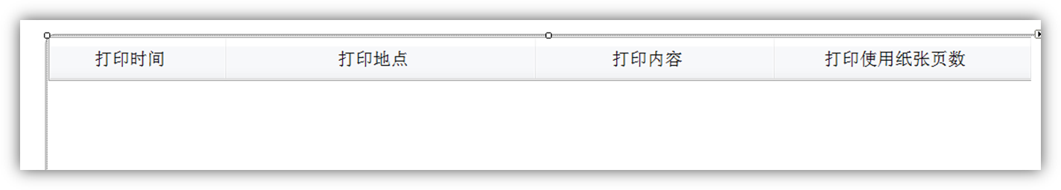
10.退出
点击按钮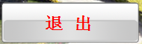，退出登录。

